Kapitel 5 : Ankreuztest
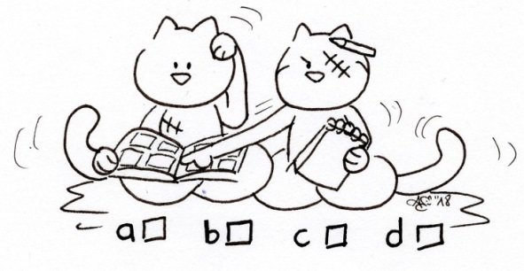
- Lies die folgenden Fragen und kreuze die passende(n) Antwort(en) an.
Phrases à compléter |  |  |  | 
- Im Micky-Club erwartet der Familie Fröhlich… | ein Polizist. | ein Betreuer. | ein Bäcker. | ein Yogalehrer.
- Oskar ist… | 5 Jahre alt. | 6 Jahre alt. | 7 Jahre alt. | 8 Jahre alt.
- Der Micky Club befindet sich direkt… | am Hafen. | am Strand. | im Stadtzentrum. | am Wald.
- Valentine füttert auch Kazh. Sie gibt ihm… | salzige Butter. | Sojamilch. | Milch. | Garnelen.
- Valentine… | trinkt keinen Kaffee. | möchte eigentlich keinen Kaffee mehr trinken. | trinkt eine Schale Kaffee. | bietet Stefan einen Kaffee an.
- Valentine und Stefan finden Kazh… | süβ. | nervig. | dick. | dünn.
- Lotte… | hat es im Micky Club nicht gefallen. | hat sich in Tristan verliebt. | überlegt, was sie morgen anziehen könnte. | ärgert es, dass Oskar ihr Geheimnis verrät.
- Beim Mittagessen gibt es… | vier Fische. | fünf Fische. | Artischocken. | Avocado.
- Kazh wurde schon von mehreren Familienmitglieder gefüttert, und zwar von… | Lotte. | Oskar. | Valentine. | Stefan.
- Lotte schlägt vor… | die Nordseedektive zu lesen | schwimmen zu gehen. | einen Nachtisch zu essen. | Bienenstich für Tristan zu backen.

Note : ______ / 10

